第2课时 超几何分布
预习评价新知初探

1. 理解超几何分布及其推导过程．
2. 理解超几何分布与二项分布的区别与联系．
3. 能运用超几何分布解决一些实际问题．

1. 超几何分布是如何定义的？
2. 若X～H(N，n，M)，且n＋M－N≤0，则X能取所有不大于s的自然数，此时X的分布列是怎样的？
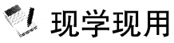
1. 概念辨析(正确的打“√”，错误的打“×”)
(1) 在产品检验中，超几何分布描述的是放回抽样. ( × )
(2) 从4名男演员和3名女演员中选出4名，其中女演员的人数X服从超几何分布. ( √ )
(3) 在超几何分布中，只要知道N，M和n，就可以根据公式，求出X取不同值m时的概率P(X＝m). ( √ )
2. (多选)有6个大小相同的黑球，编号为1,2,3,4,5,6，还有4个同样大小的白球，编号为7,8,9,10，现从中任取4个球，则下面服从超几何分布的是( CD )
A. X表示取出的最大号码
B. Y表示取出的最小号码
C. 取出一个黑球记2分，取出一个白球记1分，ξ表示取出的4个球的总得分
D. η表示取出的黑球个数
3. 带活动门的小盒子里有来自同一巢的20只工蜂和10只雄蜂，现随机地放出5只做试验，X表示放出的蜂中工蜂的只数，则X＝2时的概率是( B )
A. B.
C. D.
【解析】 依题意，X服从超几何分布，所以P(X＝2)＝.
4. 从3台甲型彩电和2台乙型彩电中任取2台，设X表示所取的2台彩电中甲型彩电的台数，则P(X＝1)＝.
【解析】 X＝1表示的结果是抽取的2台彩电有甲型和乙型彩电各一台，故所求概率P(X＝1)＝＝.
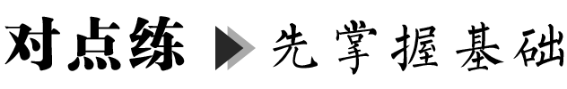
类型1 利用超几何分布求概率
 袋中有8个球，其中5个黑球，3个红球，从袋中任取3个球，求取出的红球数X的分布列，并求至少有一个红球的概率．
【解答】 由已知可得X的取值为0,1,2,3，X＝0表示取出的3个球全是黑球，P(X＝0)＝＝＝，同理P(X＝1)＝＝＝，P(X＝2)＝＝，P(X＝3)＝＝.所以X的分布列为
X | 0 | 1 | 2 | 3
P
至少有一个红球的概率为P(X≥1)＝1－＝.
【规律总结】 超几何分布的求解步骤：
(1) 辨模型：结合实际情景分析所求概率分布问题是否具有明显的两部分组成，如“男生、女生”，“正品、次品”，“优、劣”等，或可转化为明显的两部分．具有该特征的概率模型为超几何分布模型．
(2) 算概率：可以直接借助公式P(X＝k)＝求解，也可以利用排列组合及概率的知识求解，需注意借助公式求解时应理解参数M，N，n，k的含义．
(3) 列分布表：把求得的概率值通过表格表示出来．
类型2 两点分布和超几何分布
 在一次购物抽奖活动中，假设10张奖券中有一等奖奖券1张，可获价值50元的奖品，有二等奖奖券3张，每张可获价值10元的奖品，其余6张没有奖品．
(1) 顾客甲从10张奖券中任意抽取1张，求中奖次数X的分布列．
(2) 顾客乙从10张奖券中任意抽取2张．
①求顾客乙中奖的概率；
②设顾客乙获得的奖品总价值为Y元，求Y的分布列．
【解答】 (1) 抽奖1次，只有中奖和不中奖两种情况，故X的取值只有0和1两种情况，
P(X＝1)＝＝＝，
则P(X＝0)＝1－P(X＝1)＝1－＝.
因此X的分布列为
X | 0 | 1
P
(2) ①顾客乙中奖可分为：所抽取的2张奖券中有1张中奖或2张都中奖，故所求概率P＝＝＝.
②Y的所有可能取值为0,10,20,50,60，且
P(Y＝0)＝＝＝，
P(Y＝10)＝＝＝，
P(Y＝20)＝＝＝，
P(Y＝50)＝＝＝，
P(Y＝60)＝＝＝.
因此随机变量Y的分布列为
Y | 0 | 10 | 20 | 50 | 60
P
【规律总结】 解决超几何分布问题的两个关键点：
(1) 超几何分布是概率分布的一种形式，一定要注意公式中字母的范围及其意义，解决问题时可以直接利用公式求解，但不能机械地记忆．
(2) 超几何分布中，只要知道M，N，n，就可以利用公式求出X取不同值k的概率P(X＝k)，从而求出X的分布列．
类型3 超几何分布与二项分布
 袋中有8个白球、2个黑球，从中随机地连续抽取3次，每次取1个球，用X表示取出黑球的个数．
(1) 无放回抽样时，求取到黑球的个数X的分布列；
(2) 有放回抽样时，求取到黑球的个数X的分布列．
【解答】 (1) 无放回抽样时，各次试验结果不独立，其中P(X＝k)＝，k＝0,1,2，所以X的分布列为
X | 0 | 1 | 2
P
(2) 有放回抽样时，取到黑球数X可能的取值为0,1,2,3，又每次取到黑球的概率均为，3次取球可看成3次独立重复试验，则X～B，其中P(X＝k)＝C×^{k}×^{3－k}，k＝0,1,2，故X的分布列为
X | 0 | 1 | 2 | 3
P
 老师要从10篇课文中随机抽3篇让学生背诵，某同学只能背诵其中的6篇．
(1) 抽到他能背诵的课文的数量的分布列；
(2) 若老师从10篇课文中有放回抽取3篇，求抽到他能背诵的课文的数量的分布列．
【解答】 (1) 设抽到他能背诵的课文的数量为X，则X服从超几何分布，P(X＝k)＝(k＝0,1,2,3)．
故X的分布列为
X | 0 | 1 | 2 | 3
P
(2) 老师抽取一篇抽到该生能背诵的概率为p＝＝，设抽到他能背诵的课文的数量为X，则X～B，P(X＝k)＝C×^{k}×^{3－k}，k＝0,1,2,3，
故X的分布列为
X | 0 | 1 | 2 | 3
P
课堂评价基础达标
1. 盒中有10个螺丝钉，其中3个是坏的，现从盒中随机地抽取4个，则概率是的事件为( C )
A. 恰有1个是坏的
B. 4个全是好的
C. 恰有2个是好的
D. 至多有2个是坏的
【解析】 对于A，概率为＝.对于B，概率为＝.对于C，概率为＝.对于D，包括没有坏的，有1个坏的和2个坏的三种情况．根据A选项，恰好有一个坏的概率已经是>，故D选项不正确．
2. 已知在10件产品中可能存在次品，从中抽取2件检查，其次品数为ξ，已知P(ξ＝1)＝，且该产品的次品率不超过40%，则这10件产品的次品率为( B )
A. 10% B. 20%
C. 30% D. 40%
【解析】 设10件产品中有x件次品，则P(ξ＝1)＝＝＝，所以x＝2或x＝8.因为该产品的次品率不超过40%，所以x＝2，所以这10件产品的次品率为＝20%.
3. 在15个村庄中，有7个村庄交通不方便，若用随机变量X表示任选10个村庄中交通不方便的村庄的个数，则X服从超几何分布，其参数为( A )
A. N＝15，M＝7，n＝10
B. N＝15，M＝10，n＝7
C. N＝22，M＝10，n＝7
D. N＝ 22，M＝7，n＝10
4. 袋中有10个球，其中7个红球，3个白球，任意取出3个，这3个都是红球的概率是( B )
A. B.
C. D.
【解析】 设“3个球都是红球”为事件A，则P(A)＝＝.
5. 交通指数是交通拥堵指数的简称，是综合反映道路网畅通或拥堵的概念. 记交通指数为T，其范围为[0,10]，分别有五个级别：T∈[0,2)畅通；T∈[2,4)基本畅通；T∈[4,6)轻度拥堵；T∈[6,8)中度拥堵；T∈[8,10]严重拥堵. 晚高峰时段，从某市交通指挥中心选取了市区20个交通路段，依据其交通指数数据绘制的频率分布直方图如图所示．
(1) 这20个路段轻度拥堵、中度拥堵的路段各有多少个？
(2) 从这20个路段中随机抽出3个路段，用X表示抽取的中度拥堵的路段的个数，求X的分布列．
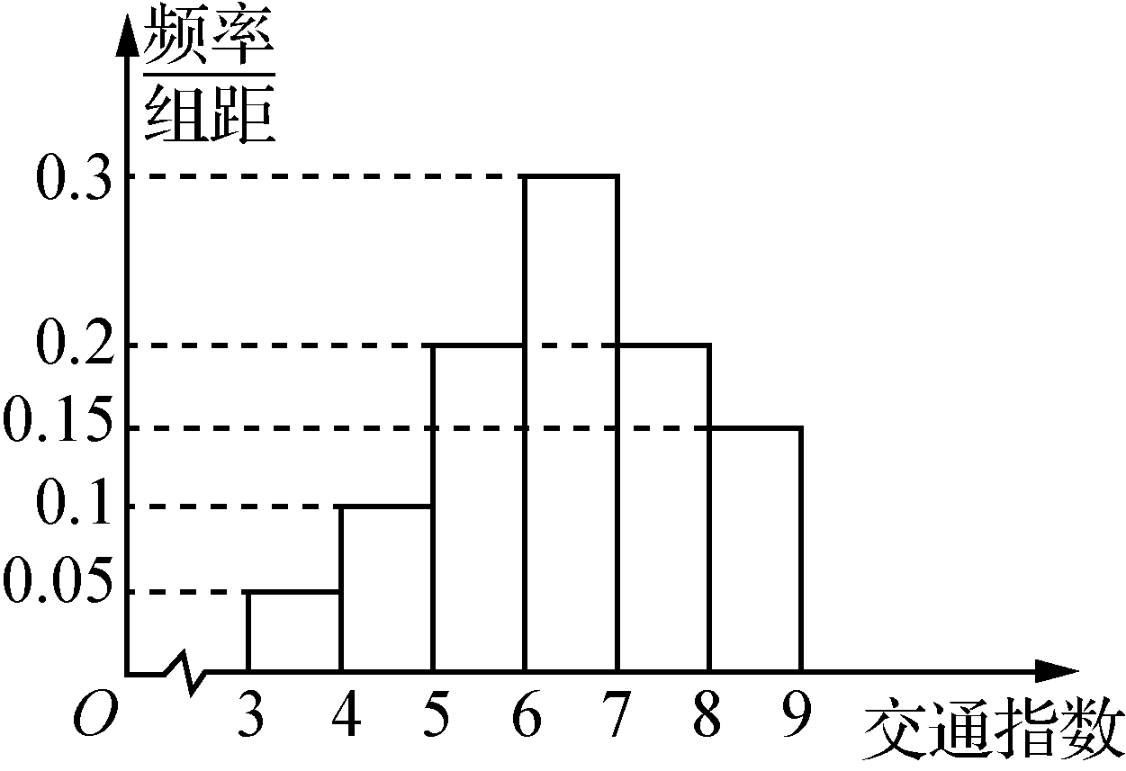
【解答】 (1) 由直方图得，轻度拥堵的路段个数是(0.1＋0.2)×1×20＝6，
中度拥堵的路段个数是(0.3＋0.2)×1×20＝10.
(2) X的可能取值为0,1,2,3，
则P(X＝0)＝＝，P(X＝1)＝＝，P(X＝2)＝＝，P(X＝3)＝＝.所以X的分布列为
X | 0 | 1 | 2 | 3
P

